ELECTRÓNICA ANALÓGICA

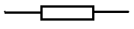
Resistencias fijas: Siempre tienen el mismo valor. Su valor teórico viene determinado por un código de colores. Se usan para limitar o impedir el paso de la corriente por una zona de un circuito.

Potenciómetro: Son resistencias variables mecánicamente. Los potenciómetros tienen 3 terminales. La conexión de los terminales exteriores hace que funcione como una resistencia fija con un valor igual al máximo que puede alcanzar el potenciómetro. El terminal del medio con el de un extremo hace que funcione como variable al hacer girar una pequeña ruleta.

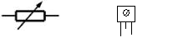
Patillas de los extremos resistencia fija
Patilla extremo y central resistencia variable

LDR: Resistencia que varía al incidir sobre ella el nivel de luz. Normalmente su resistencia disminuye al aumentar la luz sobre ella.
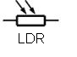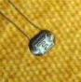

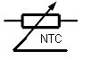
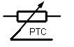
NTC: Reduce su resistencia cuando aumenta la Tª sobre ella.

PTC: Aumenta su resistencia cuando aumenta la Tª sobre ella.

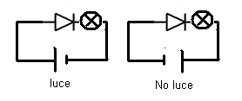
El diodo: Componente electrónico que permite el paso de la corriente eléctrica en una sola dirección (polarización directa). Cuando se polariza inversamente no pasa la corriente por él.

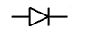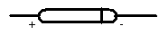

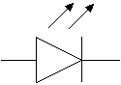
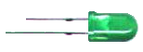
Diodo LED: Diodo que emite luz cuando se polariza directamente (patilla larga al +). Estos diodos funcionan con tensiones menores de 2V por lo que es necesario colocar una resistencia en serie con ellos cuando se conectan directamente a una pila de tensión mayor.

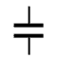
El condensador: Componente que almacena una carga eléctrica, para liberarla posteriormente. La cantidad de carga que almacena se mide en faradios (F). Esta unidad es muy grande por lo que suele usarse el microfaradio (10⁻⁶ faradios) o el picofaradio (10⁻¹² faradios). OJO los condensadores electrolíticos están compuesto de una disolución química corrosiva, y siempre hay que conectarlos con la polaridad correcta. Patilla larga al positivo.
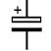

Normal electrolítico

Antes de pasar a explicar otro elemento fundamental en electrónica (el transistor), vamos a recordar el funcionamiento de otros circuitos.
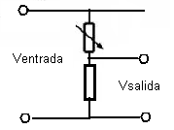
Divisor de tensión:
En este circuito para una tensión de entrada fija la tensión de salida dependerá del valor de la resistencia variable de la parte de arriba. Al aumentar la resistencia del potenciómetro aumentará la tensión en él ya que Vpotenciómetro= Ip x Rp y la tensión de salida será menor ya que la suma de las 2 tensiones (la del potenciómetro y la de la resistencia fija) siempre será igual a la tensión de entrada. Conclusión a mayor resistencia en la parte de arriba menor tensión de salida (en la parte de abajo). Si ahora cambiáramos el potenciómetro por la resistencia (potenciómetro abajo y resistencia fija arriba) la tensión de salida al aumentar la tensión del potenciómetro sería mayor, es decir al revés del circuito anterior de la figura.( 2 Re. Fijas)

El transistor: es un componente electrónico que podemos considerarlo como un interruptor o como un amplificador. Como un interruptor por que deja o no deja pasarla corriente, y como amplificador por que con una pequeña corriente (en la base) pasa una corriente mucho mayor (entre el emisor y el colector). La forma de trabajar de un transistor puede ser de 3 formas distintas

- En activa : deja pasar mas o menos corriente
- En corte: no deja pasar la corriente
- En saturación: deja pasar toda la corriente

Símil hidráulico: Vamos a ver como funciona comparándolo con una llave de agua siendo el agua la corriente en la realidad y la llave el transistor.
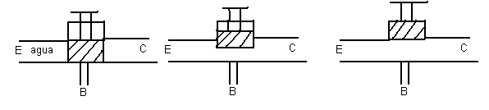
La llave es un muelle de cierre que se activa por la presión que actúa sobre él a través del agua de la tubería B.
- Funcionamiento en corte: si no hay presión en B (no pasa agua por su tubería) no se abre la válvula y no se produce un paso de fluido desde E (emisor) hacia C (colector).
- Funcionamiento en activa: si llega algo de presión a la base B, se abrirá la válvula en función de la presión que llegue, pasando agua desde E hacia C.
- Funcionamiento en saturación: si llega suficiente presión por B se abre totalmente la válvula y todo el agua podrá pasar desde E hasta B (la máxima cantidad posible).

Como vemos en un transistor con una pequeña corriente por la base B conseguimos una circulación mucho mayor de corriente desde el emisor al colector (amplificador de corriente), pero cuando no pasa nada de corriente por la base funciona como un interruptor cerrado, y cuando tiene la corriente de la base máxima su funcionamiento es como un interruptor abierto. Podemos considerarlo un interruptor accionado eléctricamente (corriente por B se abre).
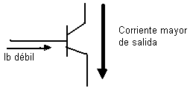
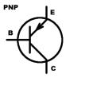
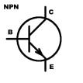
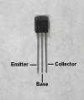

Hay una gama muy amplia de transistores por lo que antes de conectar deberemos identificar sus 3 patillas y saber si es PNP o NPN. En los transistores NPN se deba conectar al polo positivo el colector y la base, y en los PNP el colector y la base al polo negativo
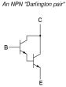
La conexión de 2 transistores como en la figura se llama Darlington y se usa cuando queremos que la amplificación de corriente sea mayor que con uno solo
Hfe= amplificación del transistor= Icolector/Ibase nos dice la cantidad de veces que es mayor la corriente de entrada que la de salida. En el caso del Darlington la amplificación total sería Hftotal= Hfe₁ x Hfe₂. Por ejemplo si conectamos dos transistores que tiene cada uno de ellos 10 de amplificación, en conexión Darlington conseguiríamos una amplificación de 100 veces. En la mayoría de los transitores Ic=Ie (aunque realmente Ie=Ib+Ic) por que la Ib es mu pequeña y no se tiene en cuenta, y la Ie dependerá de la que demande el receptor que pongamos en el circuito controlado por el transistor. Por ejemplo si una lámpara consume 1 A cuando se abra el transitor la Ic=Ie= 1 A, pero si colocamos una lámpara que consuma 2 A al abrirse el transistor Ic=Ie= 2 A, por eso es importante saber la corriente máxima admitida por el transistor, que deberá ser menor o igual a la del receptor para no quemarlo.

Vamos a explicar la aplicación del transistor mediante las prácticas (circuitos) que posteriormente haremos en el taller (cuaderno).

